TISKOVÁ ZPRÁVA

**Východočeská galerie v Pardubicích**

**zahájí výstavní projekt**

**Expozice českého umění 20. století ze sbírek Východočeské galerie v Pardubicích**

**u příležitosti 50. výročí samostatné činnosti galerie.**

I. část **- umění od roku 1945**  30. listopadu. 2011 - 28. října 2012

II. část **- umění od generace Osmy do roku 1945** květen 2012 - 28. října 2012

**Autoři výstavy: PhDr. Hana Řeháková, Mgr. Vít Bouček**

Novou Stálou expozici českého umění 20. století jsme instalovali v roce 1992 v objektu na zámku. Do instalace byla vybrána a následně podle finančních možností byla zakoupena významná díla především z období druhé poloviny 20. století, např. Linie č. 34 Zdeňka Sýkory, drátěný objekt Sedím a pozoruji oblohu z roku 1976 Karla Malicha, plastika Artchemo 68 Josefa Jankoviče a mnohá další. Tato expozice, stejně jako sbírka, byla obměňována a doplňována do podzimu roku 2000, kdy jsme byli nuceni z technických důvodů objekt na zámku pro veřejnost uzavřít. Naposledy jsme představili naši sbírku umění 20. století veřejnosti v roce 2004 v Domě U Jonáše.

Výběr exponátů byl zúžen na tzv. moderní umění od roku 1945. Vystavena jsou reprezentativní díla nejvýznamnějších osobností českého výtvarného umění, např. Karla Černého, Richarda Fremunda, Zdeňka Sklenáře, Zbyňka Sekala, Josefa Istlera, Roberta Piesena, Jana Kotíka, Mikuláše Medka, Evy Kmentové, Olbrama Zoubka, Adrieny Šimotové, Květy Válové, Karla Malicha, Karla Nepraše, Vladimíra Preclíka, Zdeny Fibichové, Jiřího Sopka, Jiřího Načeradského, Zdeňka Sýkory a dalších autorů.

Od května roku 2012 bude tato expozice rozšířena o umění první poloviny 20. století, počínaje generací skupiny Osma.

Na podestě v prvním patře je vyčleněn prostor pro pravidelně se proměňující prezentace významných osobností umění regionu. Cyklus těchto krátkodobých výstav bude zahájen připomenutím nedávno zesnulého v Düsseldorfu žijícího pardubického rodáka Františka Kyncla. Následovat by měly výstavy děl Bohdana Kopeckého, Oty Janečka, Františka Emlera, Jaroslava Gruse, Alvy Hajna, Karla Malicha a dalších autorů.

Východočeská galerie v Pardubicích byla založena v roce 1953 a neměla možnost navázat na předchozí historické sbírky. Kmenová sbírka byla budována na počátku padesátých let na základě převodů, darů a vlastními akvizicemi. Kvalita sbírek, tak jako v jiných galeriích, je výrazně ovlivněna mnoha faktory. K těm podstatným patří finanční možnosti a přístup vedení galerie. Sbírku VČG tvoří více než 15.000 sbírkových předmětů včetně negativů a fotografií výjimečné osobnosti pardubické kultury 60. let Jiřího Tomana. Zvláště cenné jsou zejména autorské kolekce E. Filly, F. Tichého, B. Reynka, K. Malicha, E. Kmentové, T. F. Šimona, J. Baucha, J. Konůpka, A. Chittussiho, J. Mařáka, F. Kavána, F. Muziky, J. Smetany, J. Brože, J. Gruse, M. Holého, O. Janečka, J. Panušky, S. Máchala, J. Kotíka, K. Lhotáka a dalších umělců. Ve sbírkách se nachází velká kolekce krajinomalby konce 19. století po tendence současné, dobře je dokumentována tvorba krajinářů Železných hor a Vysočiny. Kvalitní a poměrně vyrovnaný je soubor dokumentující české umění 60. let. V roce 1994 byla převedena do sbírek VČG některá díla z výtvarného sympozia Artchemo, které v roce 1968 a 1969 spolupořádala Východočeská galerie v Pardubicích.

Doprovodné výstavy v rámci expozice

podesta 1. patra

**30. 11. – 22. 1. 2012**

**Pocta Františku Kynclovi**

**Autorka: PhDr. Hana Řeháková**

**25. 1. – 18. 3. 2012**

**Bohdan Kopecký**

**Autor: Mgr. Vít Bouček**

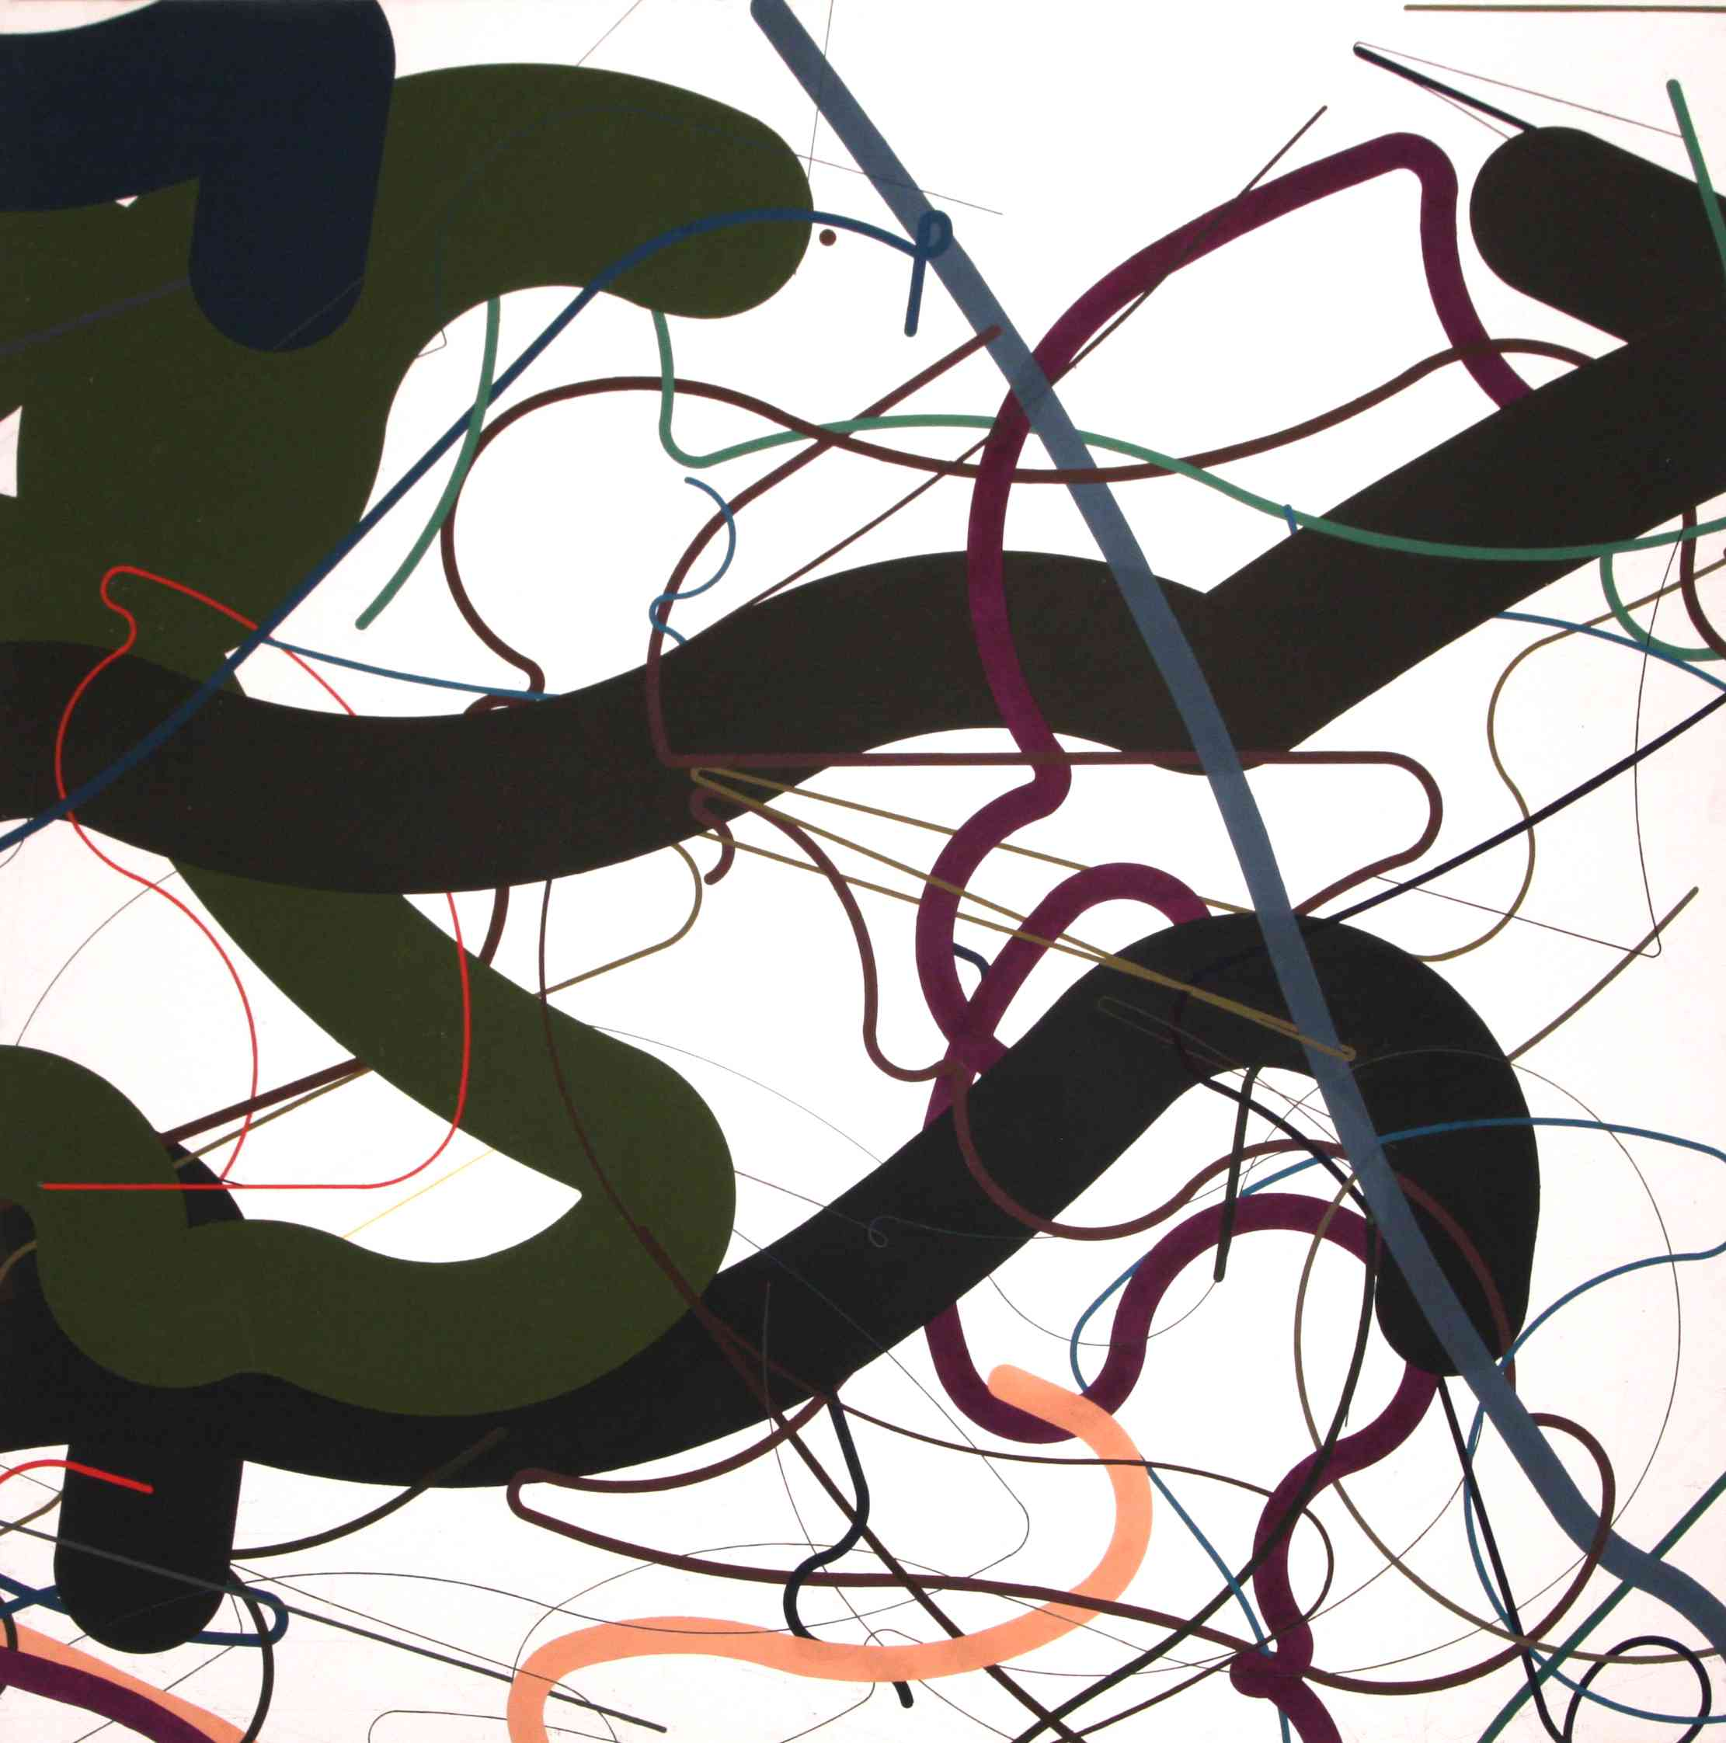

Zdeněk Sýkora, Linie č. 43, 1987, olej, plátno

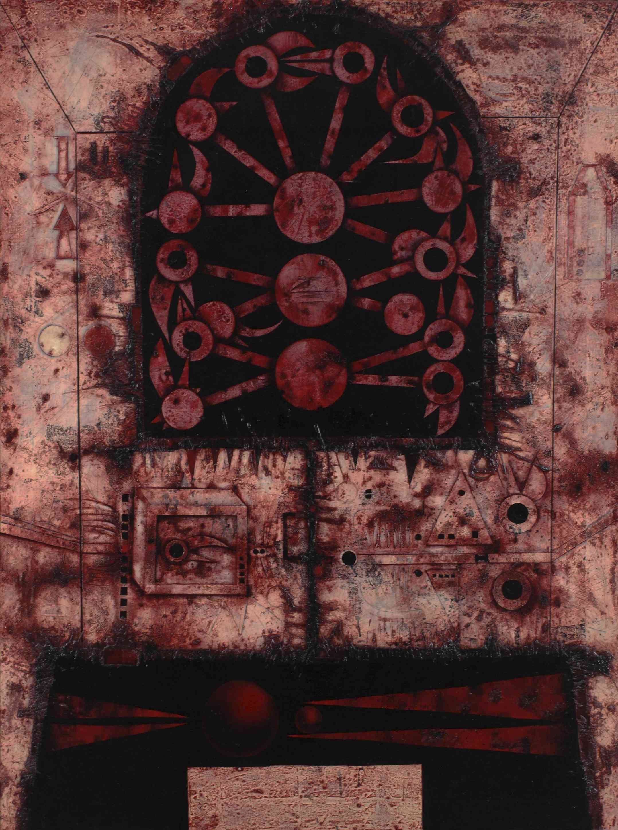

Mikuláš Medek, Zobrazení pohledu na muže v napětí, 1967, olej, plátno